**SEGUICI**

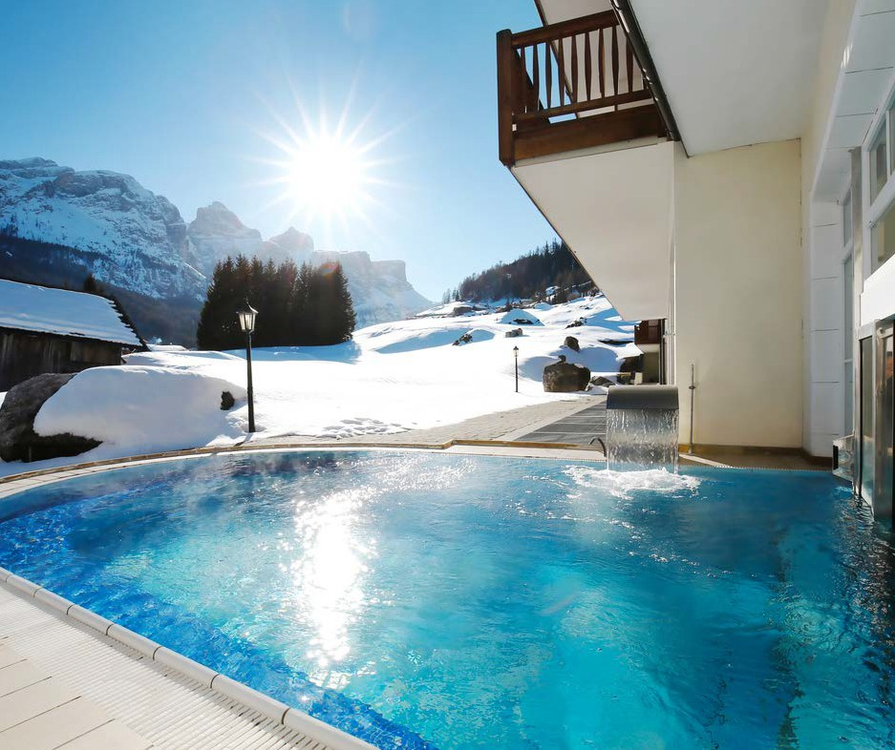

*TH CORVARA*

*TRENTINO ALTO ADIGE (BZ)*

**DICEMBRE 2024 - MARZO 2025**

**a partire da**

**€ 593 p.p**

**MEZZA PENSIONE**

# CIRCONDATA DA IMPONENTI CIME DOLOMITICHE, CORVARA E’ UNA DELLE PIU’ INCANTEVOLI LOCALITA’ DELL’ALTA BADIA. IL SUO COMPRENSORIO SCIISTICO E’ TRA I PIU’ ESTESI AL MONDO ED E’ PORTA D’INGRESSO ALLA GRANDE AREA DEL DOLOMITI SUPERSKI. IL TH CORVARA GREIF HOTEL GODE DEL PANORAMA SUL PAESE E SULLE CIME DOLOMITICHE, CARATTERIZZATO DA UN’ATMOSFERA CALDA ED ACCOGLIENTE, DALL’OSPITALITA’ CORDIALE, DALLA BUONA CUCINA E DA TUTTI I SERVIZI NECESSARI PER TRASCORRERE UNA VACANZA COME IN FAMIGLIA.

**PER INFORMAZIONI E PRENOTAZIONI TEL. 06 98378037** [**BOOKING@3ATOURS.COM**](mailto:BOOKING@3ATOURS.COM)



|  |  |  |  |  |  |  |  |  |
| --- | --- | --- | --- | --- | --- | --- | --- | --- |
| DATA | | N O T T I | Tariffe settimanali per persona | | | | | |
| CLASSIC | QUOTA 3ATOURS | SUPERIOR | QUOTA 3ATOURS | SUITE | QUOTA 3ATOURS |
| 21/12/24 | 26/12/24 | 5 | 645 € | 593 € | 775 € | 713 € | 1.010 € | 929 € |
| 26/12/24 | 30/12/24 | 4 | 828 € | 762 € | 996 € | 916 € | 1.296 € | 1.192 € |
| 30/12/24 | 02/01/25 | 3 | 870 € | 800 € | 1.047 € | 963 € | 1.362 € | 1.253 € |
| 02/01/25 | 06/01/25 | 4 | 828 € | 762 € | 996 € | 916 € | 1.296 € | 1.192 € |
| 06/01/25 | 12/01/25 | 6 | 739 € | 680 € | 891 € | 820 € | 1.162 € | 1.069 € |
| 12/01/25 | 19/01/25 | 7 | 935 € | 860 € | 1.125 € | 1.035 € | 1.459 € | 1.342 € |
| 19/01/25 | 26/01/25 | 7 | 996 € | 916 € | 1.201 € | 1.105 € | 1.558 € | 1.433 € |
| 26/01/25 | 02/02/25 | 7 | 996 € | 916 € | 1.201 € | 1.105 € | 1.558 € | 1.433 € |
| 02/02/25 | 09/02/25 | 7 | 1.018 € | 937 € | 1.224 € | 1.126 € | 1.588 € | 1.461 € |
| 09/02/25 | 16/02/25 | 7 | 1.018 € | 937 € | 1.224 € | 1.126 € | 1.588 € | 1.461 € |
| 16/02/25 | 23/02/25 | 7 | 1.087 € | 1.000 € | 1.307 € | 1.203 € | 1.702 € | 1.566 € |
| 23/02/25 | 02/03/25 | 7 | 1.087 € | 1.000 € | 1.307 € | 1.203 € | 1.702 € | 1.566 € |
| 02/03/25 | 09/03/25 | 7 | 1.132 € | 1.042 € | 1.368 € | 1.259 € | 1.778 € | 1.636 € |
| 09/03/25 | 16/03/25 | 7 | 935 € | 860 € | 1.125 € | 1.035 € | 1.459 € | 1.342 € |
| 16/03/25 | 23/03/25 | 7 | 851 € | 783 € | 1.026 € | 944 € | 1.338 € | 1.231 € |
| 23/03/25 | 30/03/25 | 7 | 851 € | 783 € | 1.026 € | 944 € | 1.338 € | 1.231 € |

**TARIFFE SPECIALI VALIDE FINO AL 15/11**

Quote espresse in Euro, per persona e per il periodo indicato in tabella, con sistemazione nella camera indicata e trattamento di mezza pensione, bevande ai pasti escluse. I prezzi non comprendono tassa di soggiorno laddove applicata dal Comune. La stessa, se prevista, dovrà essere pagata in hotel all’atto del check- in. Soggiorno dalle ore 17.00 del giorno di arrivo alle 10.00 del giorno di partenza

THINKY CARD

€ 30 per bambino al giorno per l’intera durata del soggiorno

Obbligatoria per i bambini 0-3 anni non compiuti per i servizi a loro dedicati, da regolarsi all’atto della prenotazione SUPPLEMENTI

Camera Doppia Uso Singola: 40% RIDUZIONI

Trattamento B&B: 25€ per persona a notte

3° e 4° letto Bambino 3-13 anni n.c. 50% - 3 e 4° letto adulti 30% Camera doppio vano

3° e 4° letto bambini 3-13 anni n.c.: 25%

3° e 4° letto adulti: 15% Adulto + Bambino

1° bambino 3-13 anni n.c. in camera con 1 adulto: 50%

2° bambino 3-13 anni n.c. in camera con 1 adulto: 70% SPA & PISCINA

Ingresso gratuito soggetto a disponibilità e solo con prenotazione. A pagamento: accappatorio, ciabattine e cuffia.

Telo SPA/Piscina: primo telo disponibile gratuitamente, ogni cambio/sostituzione a pagamento. E’ vietato portare in SPA/Piscina il telo presente in camera.

Cuffia obbligatoria per accesso piscina. Regolamento disponibile in hotel SERVIZI EXTRA FACOLTATIVI A PAGAMENTO (da pagare in loco)

Garage coperto: € 12 per notte (su prenotazione)

Trattamenti e massaggi al centro benessere THWB, consumazioni frigobar in camera TH DOGGY CLUB

Ammessi solo cani di piccola taglia ( max 10 kg ), solo su richiesta e previa riconferma, € 20 a notte Da richiedere all’atto della prenotazione e da regolarsi in loco.

**Quota gestione inclusa di assicurazione annullamento euro 55,00 a persona**